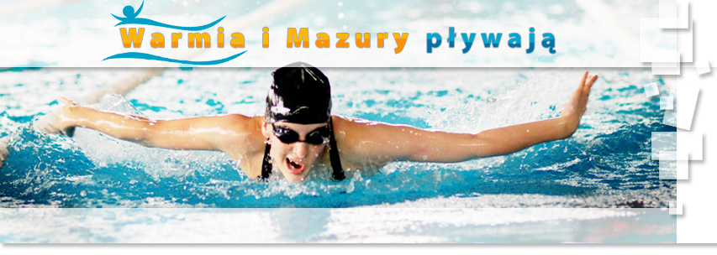
Wyniki „ WARMIA I MAZURY PŁYWAJĄ” z dnia 10.03.2018r.
Dystans 12,5m (kat. 6 lat i poniżej)
- Puchalska Inga – 00:37:08
Dystans 12,5m (kat. 6 lat i poniżej) chłopcy
- Prochowicz Wojciech – 00:20:76
- Kliniewski Maciej – 01:05:64
Dystans 25m (kat. 7-9 lat)
- Naszkiewicz Inga – 00:19:47
- Wojtas Ida – 00:20:96
- Czaplak Oliwia – 00:30:14
- Kozłowska Laura – 00:31:92
- Sikorska Milena – 00:32:38
- Milewska Andżelika- 00:34:12
- Osińska Maria – 00:38:20
- Prochowicz Hanna – 00:41:39
Dystans 25m (kat. 7-9 lat) chłopcy
- Nowak Karol – 00:18:89
- Kisielewski Antoni – 00:20:60
- Popadic Philip – 00:30:07
Dystans 25m (kat.10-12 lat)
- Milewska Aurelia – 00:17:55
- Milanowska Julia – 00:18:29
- Waraksa Anna – 00:18:05
- Roczeń Agata – 00:18:80
- Kliniewska Magdalena – 00:19:27
- Puchalska Roksana – 00:19:77
- Stepanik Zofia – 00:19:82
- Dmochowska Kinga – 00:19:93
- Popadic Olivia – 00:23:50
- Sikorska Kinga – 00:22:89
- Brodowska Weronika Laura – 00:28:17
- Rozmysłowska Magda – 00:32:26
- Banach Julia – 00:34:69
- Sztabińska Dobrosława – 00:39:14
Dystans 25m (kat.10-12 lat) chłopcy
- Wojtas Jeremi – 00:17:15
- Popadic Misha – 00:18:81
- Bogdzio Bartosz – 00:19:69
- Osiński Dominik – 00:20:03
- Kozłowski Oskar – 00:21:31
- Pietrołaj Oliwier – 00:21:41
- Swędrowski Tomasz – 00:34:14
- Banach Jakub – 00:51:10
Dystans 50m (kat. 13-14 lat)
- Kołodziejczyk Aleksandra – 00:39:02
- Stepanik Marta – 00:39:63
- Malinowska Amelia – 00:45:98
- Borucińska Julia – 01:17:03
- Słowikowska Anna – 01:36:17
Dystans 50m (kat. 13-14 lat) chłopcy
- Dziatkowski Kacper – 00:38:96
- Kubryń Filip – 00:57:74
- Boruciński Jakub – 01:06:83
- Rytelewski Maciej – 01:10:03
- Pastuszyński Radosław – 01:11:90
Dystans 50m (kat. 15-16 lat)
- Wysocka Alicja – 00:38:98
- Sikorska Aleksandra – 00:45:73
- Bernatowicz Aleksandra – 00:55:12
- Budaj Joanna – 01:00:53
- Trzasko Dobrosława – 01:29:37
Dystans 50m (kat. 15-16 lat) chłopcy
- Stepanik Janusz – 00:32:28
- Sewioło Jakub – 00:32:61
- Milanowski Dominik – 00:33:35
- Zackiewicz Kacper – 00:36:23
- Kliniewski Jakub – 00:37:42
- Boruciński Mateusz – 00:43:06
- Zaborowski Bartłomiej – 00:43:57
Dystans 50m (kat. 17-19 lat)
- Osińska Patrycja – 00:38:12
Dystans 50m (kat. 17-19 lat) chłopcy
- Staniaszek Andrzej – 00:27:05
Dystans 50m (kat. 30-39 lat)
- Osińska Emilia – 00:45:98
Dystans 50m (kat. 20-29 lat) mężczyźni
- Milewski Rafał – 00:31:88
Dystans 50m (kat. 30-39 lat) mężczyźni
- Kozłowski Adam – 00:27:89
- Malinowski Michał – 00:41:98
Dystans 50m (kat. 40-49 lat) mężczyźni
- Grudziński Tomasz – 00:36:05
- Oleszczuk Karol – 00:36:81
Dystans 50m (kat. 50-59 lat) mężczyźni
1. Wojtas Hubert – 00:39:76

Wystartowało 67 osób.

Sporządziła: Monika Świerzbin

